1. 气象数据：温度、湿度、压强、降雨、（云量？）

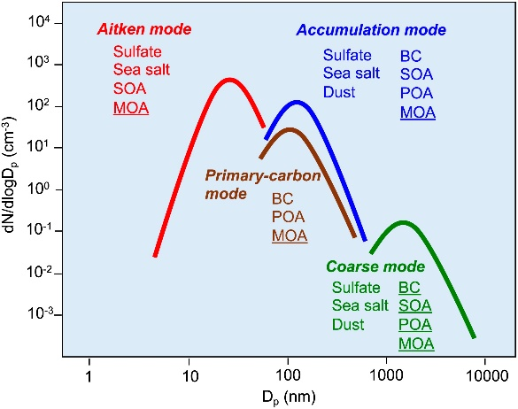

1. 所有气溶胶的质量浓度：3个mode里的BC mass concentration（bc_a1,bc_a3,bc_a4）
2. 所有气溶胶的数浓度，每个mode的number concentration（num_a1,num_a2,num_a3,num_a4）【不区分species】
3. 气溶胶光学厚度：所有气溶胶AOD和AODABS（AAOD）；BC的AODBC和AODABSBC（AAODBC）【只有550 nm】
4. TOA/SURF/ATM的All aerosol和AerosolnoBC的状态的净辐射通量，一边计算BC DRE
5. Aerosol大气过程相关诊断变量，比如BC的dry deposition flux【这个应该不需要？】